质检总局关于公布2014年国家监督抽查产品质量状况的公告
2014年，质检总局认真贯彻落实中央关于调整经济结构、深化改革和改善民生等重大战略部署，以及节能减排、重点产品质量提升、妇女儿童权益保障等工作要求，坚持依法行政，紧密围绕“抓质量、保安全、促发展、强质检”的工作方针，认真组织开展了日用及纺织品、电子电器、轻工产品、农业生产资料、机械及安防、电工及材料、建筑装饰装修材料、食品相关产品等8大类产品质量国家监督抽查。现将有关情况公告如下：
一、基本情况
（一）全年国家监督抽查产品159种。其中包括：儿童及婴幼儿服装、玩具、学生用品、运动服及针织泳装、旅游鞋、皮鞋和旅行箱等22种日用及纺织品；电冰箱、房间空气调节器、储水式电热水器、电风扇、台式计算机等25种电子电器；纸巾纸、家用燃气用具、家用卫生杀虫用品和家用洗涤剂等17种轻工产品；磷肥、杀虫灯、脱粒机和植物保护机械等11种农业生产资料；安全带、消防水带、车床、锁具等30种机械及安防产品；永磁直流电动机、三相异步电动机、器具开关、液化石油气和隔离开关等21种电工及材料产品；建筑防水卷材、人造板、建筑涂料等28种建筑装饰装修材料；餐具洗涤剂、食品用纸包装、容器、工业和商用电热食品加工设备、食品用塑料包装容器工具等5种食品相关产品。按照抽查企业数划分，8大类产品抽查比例见下图。

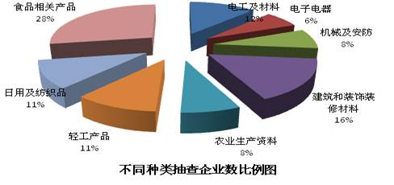
（二）全年共抽查了24245家企业生产的25672批次产品，产品抽查合格率为92.3 %。从近5年的抽查情况看，产品抽查合格率分别为87.6%、87.5%、89.8%、88.9%和92.3 %，整体呈现波动上升态势，2014年比2013年提高了3.4个百分点，国家监督抽查合格率首次突破90%。其中，2014年重点加强了食品相关产品的监督抽查力度，全年共抽查6695家企业生产的7451批次产品，抽查合格率为98.5%，对2014年整体抽查合格率上升贡献最大。

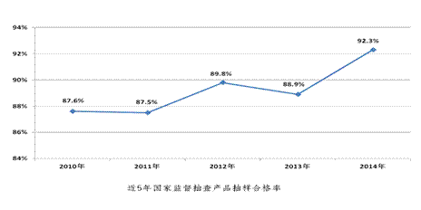

（三）从企业生产规模来看，全年抽查的大、中、小型企业数分别占抽查企业总数的9.7 %、18.0 %和72.3%，与往年抽查比例相比，加大了小型企业的抽查力度，产品抽查合格率分别为95.8%、94.0%和91.3%，与2013年相比，中、小型企业抽查合格率有所上升，占产业主导的大、中型生产企业产品质量基本稳定，小型生产企业数量多，产品抽查合格率相对较低。
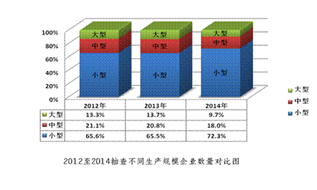

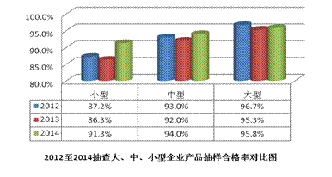

（四）从实施市场准入管理的产品抽查情况看，全年抽查了38种实施工业产品生产许可证管理的产品，覆盖5790家企业的6123批次产品，产品抽查合格率为92.0%。抽查了37种实施强制性认证管理的产品，覆盖3215家企业的3259批次产品，产品抽查合格率为91.3 %。生产许可证产品和强制性认证产品抽查合格率均稳步上升。
（五）从不同产品抽查合格率分布情况看，2014年抽查合格率为100%的产品种类占总量的8.8%，同比2013年提高了3.8个百分点；抽查合格率在80%以上的产品种类占总量的85.5%，同比2013年下降了1.6个百分点。抽查的159种产品中，有88种产品抽查合格率在90%以上，仍有23种产品抽查合格率低于80%，其中节能型内燃机合格率最低，仅为50%。
2012年至2014年国家监督抽查产品抽样合格率分布情况表
抽查  时间 | 抽查产品总数（种） | 不同产品抽样合格率分布情况
抽查  时间 | 抽查产品总数（种） | 100% | 90%-99.9% | 80%-89.9% | 70%-79.9% | 60%-69.9% | 60%  以下
2012年 | 149 | 10 | 80 | 43 | 10 | 5 | 1
2013年 | 139 | 7 | 66 | 48 | 9 | 2 | 7
2014年 | 159 | 14 | 74 | 48 | 11 | 11 | 1
二、区域质量状况分析
（一）国家监督抽查覆盖了全国31个省、自治区和直辖市，基于抽查产品种类及其产业分布特点，各地区抽样数量有所差异。抽查产品数量较多的是华东、中南、华北等地区，其中华东地区抽查企业数最多，占全国抽查企业总数的38.3%；西部地区抽查企业数最少，占全国抽查企业总数的12.7%。从行政区域情况看，广东省抽查企业数量最多，占抽查企业总数的19.9%，其次是江苏（9.6 %）、浙江（8.3 %）、山东（6.9 %）等省。
2014年国家监督抽查各省（区、市）抽查情况表
序  号 | 地区 | 抽查企业数（家） | 抽查产品数（批次） | 合格产品数（批次） | 产品抽查合格率（％） | 不合格产品检出率（％）
1 | 北京市 | 691 | 820 | 755 | 92.1 | 7.9
2 | 天津市 | 514 | 593 | 566 | 95.4 | 4.6
3 | 河北省 | 1228 | 1306 | 1202 | 92.0 | 8
4 | 山西省 | 192 | 194 | 189 | 97.4 | 2.6
5 | 内蒙古自治区 | 174 | 181 | 157 | 86.7 | 13.3
6 | 辽宁省 | 808 | 847 | 811 | 95.7 | 4.3
7 | 吉林省 | 222 | 276 | 259 | 93.8 | 6.2
8 | 黑龙江省 | 211 | 293 | 285 | 97.3 | 2.7
9 | 上海市 | 871 | 974 | 907 | 93.1 | 6.9
10 | 江苏省 | 2336 | 2581 | 2413 | 93.5 | 6.5
11 | 浙江省 | 2008 | 2155 | 1963 | 91.1 | 8.9
12 | 安徽省 | 901 | 991 | 923 | 93.1 | 6.9
13 | 福建省 | 1031 | 1152 | 1073 | 93.1 | 6.9
14 | 江西省 | 476 | 490 | 451 | 92.0 | 8
15 | 山东省 | 1673 | 1751 | 1631 | 93.1 | 6.9
16 | 河南省 | 941 | 1076 | 1004 | 93.3 | 6.7
17 | 湖北省 | 687 | 769 | 710 | 92.3 | 7.7
18 | 湖南省 | 626 | 726 | 670 | 92.3 | 7.7
19 | 广东省 | 4819 | 5176 | 4691 | 90.6 | 9.4
20 | 广西壮族自治区 | 276 | 327 | 308 | 94.2 | 5.8
21 | 海南省 | 73 | 88 | 84 | 95.5 | 4.5
22 | 重庆市 | 355 | 366 | 325 | 88.8 | 11.2
23 | 四川省 | 799 | 896 | 825 | 92.1 | 7.9
24 | 贵州省 | 218 | 299 | 276 | 92.3 | 7.7
25 | 云南省 | 343 | 364 | 335 | 92.0 | 8
26 | 西藏自治区 | 3 | 3 | 3 | 100 | 0
27 | 陕西省 | 265 | 284 | 266 | 93.7 | 6.3
28 | 甘肃省 | 262 | 303 | 272 | 89.8 | 10.2
29 | 青海省 | 23 | 28 | 27 | 96.4 | 3.6
30 | 宁夏回族自治区 | 58 | 58 | 52 | 89.7 | 10.3
31 | 新疆维吾尔自治区 | 291 | 305 | 254 | 83.3 | 16.7
（二）从抽查地区分布来看，东部地区产品抽查合格率为92.1%，同比上年提高了2.9个百分点；中部地区产品抽查合格率为93.0%，同比上年提高了5.7个百分点；西部地区产品抽查合格率为90.8%，同比上年提高了1.5个百分点。东、中、西部地区产品抽查合格率稳步提高。

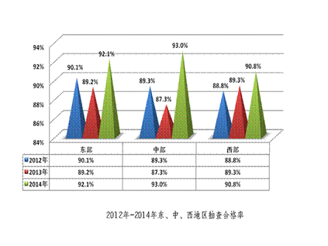

三、产品抽查结果分析
（一）日用及纺织品。全年抽查了22种2626家企业生产的2789批次产品，抽查合格率为88.2%，比2013年提高了0.4个百分点。其中，羊绒针织品、塑胶玩具2种产品的抽查合格率为100%；床上用品、运动服装及针织泳装、絮用纤维制品(枕头、被子)、旅游鞋、休闲服装、女式内衣、学生用品、玩具、童车9种产品的抽查合格率在90%以上；羊绒针织服装、休闲服装(机织)、旅行箱包、背提包、毛绒布制玩具5种产品抽查合格率不到80%。
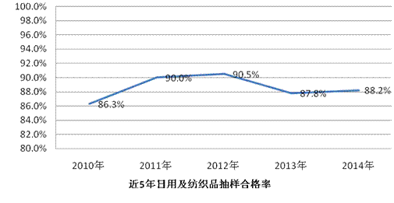

（二）轻工产品。全年抽查了17种2611家企业生产的2771批次产品，抽查合格率为86.0%，比2013年下降了0.5个百分点。其中，牙刷产品的抽查合格率为100%；软体家具（软体沙发和弹簧软床垫）、纸巾纸、卫生巾（含卫生护垫）、纸尿裤、卫生纸、家用洗涤剂6种产品的抽查合格率在90%以上；儿童家具、定配眼镜、家用卫生杀虫用品、烟花爆竹4种产品抽查合格率不到80%。
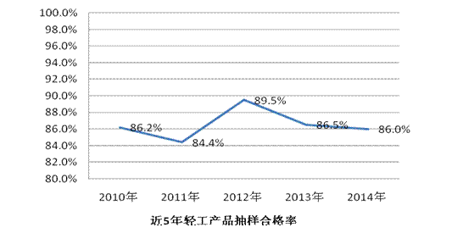
（三）机械及安防产品。全年抽查了30种1887家企业生产的1909批次产品，抽查合格率为91.8%，比2013年提高了2.9个百分点。其中，机动车儿童安全座椅、手提式干粉灭火器、加工中心（含数控铣床）、膜式燃气表4种产品抽查合格率为100%；车用汽油、车用柴油、汽车灯具、安全帽、汽车轮胎、防爆电气（防爆开关）、冷水水表、称重传感器、单相电能表、热能（量）表、危险化学品包装物、安全网、机动车辆制动液、汽车用制动器衬片、碳纤维、锁具、汽车传动带17种产品的抽查合格率在90%以上；人民币鉴别仪、节能型内燃机2种产品的抽查合格率不到80%。
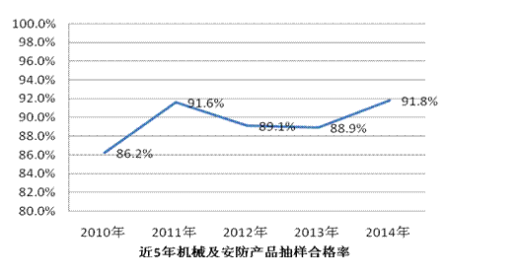
（四）电子电器。全年抽查了25种1574家企业生产的1609批次产品，抽查合格率为86.6%，比2013年提高了0.8个百分点。其中，台式微型计算机、笔记本电脑2种产品的抽查合格率为100%；彩色电视机、吸油烟机、房间空气调节器、电热毯、厨房机械、电水壶、通用灯具7种产品抽查合格率均高于90%；移动电话、手机充电器、普通照明用自镇流荧光灯3种产品的抽查合格率不到80%。
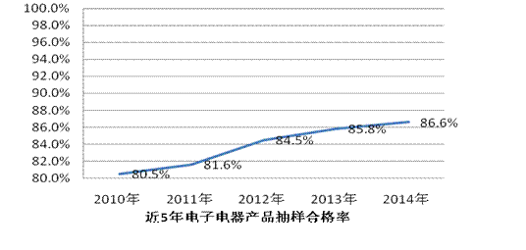
（五）电工及材料。全年抽查了21种2986家企业生产的3259批次产品，抽查合格率为91.8%，比2013年提高了3.8个百分点。其中，轴承钢材、液化石油气、海绵钛3种产品的抽查合格率为100%；稀土氧化物、镁碳砖、电动工具（电钻、电锤）、电力电缆、永磁直流电动机、铅酸蓄电池、电缆电线7种产品抽查合格率均高于90%；移动式插座、三相异步电动机、滚动轴承、电力变压器、复合外套无间隙金属氧化物、器具开关6种产品的抽查合格率不到80%。

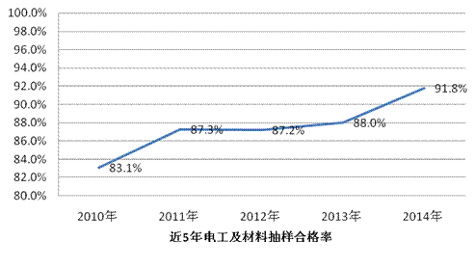

（六）建筑装饰装修材料。全年抽查了28种4015家企业生产的4030批次产品，抽查合格率为91.2%，比2013年提高了3.2个百分点。其中，预应力混凝土用钢绞线的抽查合格率为100%；钢管、合成树脂乳液内墙涂料、钢筋混凝土用热轧带肋钢筋、建筑防水卷材、实木地板、绝热用模塑聚苯乙烯泡沫塑料、无规共聚聚丙烯（PP-R）管材、平板玻璃、胶合板、刨花板、细木工板、陶瓷坐便器、溶剂型木器涂料、天然石材、纤维板、浸渍纸层压木质地板16种产品抽查合格率均高于90%；拼块地毯、太阳能光伏组件用减反射膜玻璃2种产品的抽查合格率不到80%。
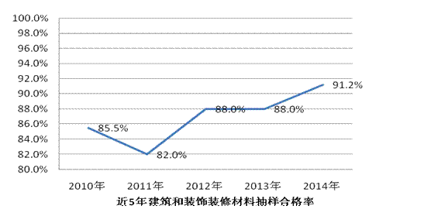
（七）农业生产资料。全年抽查了11种1851家企业生产的1854批次产品，抽查合格率为91.2%，比2013年基本持平。其中，杀虫灯的抽查合格率为100%；农药、复混肥料、尿素、脱粒机、潜水电泵、植物保护机械、铡草机7种产品抽查合格率均高于90%；滴灌带产品的抽查合格率不到80%。

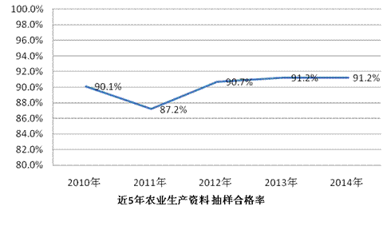

（八）食品相关产品。全年抽查了5种6695家企业生产的7451批次产品，抽查合格率为98.5%，比2013年提高了6.7个百分点。其中，食品用塑料包装容器工具等制品、工业和商用电热食品加工设备2种产品抽查合格率均高于95%；餐具洗涤剂、食品用纸包装及容器、压力锅3种产品抽查合格率介于90%和95%之间。
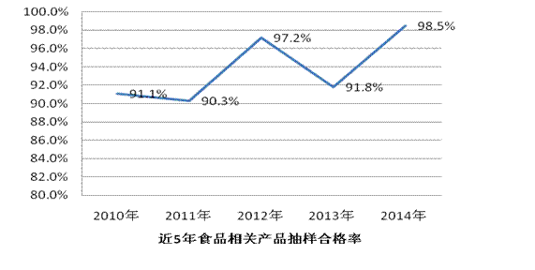
四、跟踪抽查结果分析
（一）产品跟踪抽查情况。从跟踪抽查情况看，2014年抽查产品中，近5年抽查3次以上的产品有77种，占全年抽查产品总数的48.3%。其中，笔记本电脑、水泥、单相电能表、卫生巾、车用柴油等产品连续3年抽查合格率保持在95%以上。2013年和2014年连续跟踪抽查的产品有74种，其中36种产品抽查合格率有所提高，平均提高8.9个百分点。与2013年相比，抽查合格率提高幅度最大的是冷轧带肋钢筋，提高了29.8个百分点，下降幅度最大的是室内加热器，降低了23.7个百分点。
（二）不合格企业跟踪抽查情况。在跟踪抽查的1056 家前一次抽查不合格企业中，发现 329家企业已不再生产同类产品或已停产停业，占跟踪抽查总数的31.2 %；在实际抽样检验的727家企业中，有575家企业产品跟踪抽查合格，占跟踪抽查总数的54.4%；有152家连续两次抽查不合格，占跟踪抽查总数的14.4%。跟踪抽查结果表明，各地质量技术监督部门针对抽查发现的问题，依法严格后处理，督促生产企业整改复查，发挥了督促企业落实主体责任、规范生产与提高产品质量的作用。
2014年国家监督抽查结果已通过质检总局网站分批向社会公告。质检总局已责成相关省（自治区、直辖市）质量技术监督部门按照有关法律法规，对抽查不合格的产品及其生产企业依法进行处理。质检总局将进一步加大产品质量监督抽查力度，指导各地继续加强对不合格产品及其生产企业的依法处理，督促抽查不合格企业落实质量安全主体责任，切实维护消费者质量权益。
质检总局
2015年2月3日

（来源：国家质量监督检验检疫总局网站）

